CURRICULUM VITAE
Dados Pessoais: 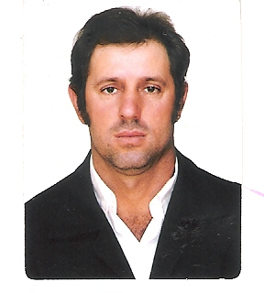
Nome: Francisco Cassol
Endereço: Rua Medianeira, 1810 – Pacaembu – Cascavel – Pr.
Data de Nascimento: 19/09/1966 Idade: 44 anos
Estado Civil: Casado Habilitação: A/E
CPF: 589.526.169-87 Altura: 1,86 Peso: 94 Kg
Contato: 45 - 9910-5941 e 45 –9138-1796 E: mail: fran.cassol@hotmail.com
Escolaridade
Ensino fundamental Incompleto (7ª série)
Cursos
Formação de Vigilantes - DeltaStar – Cascavel – Julho/2011
Tático Móvel Nível I e II - DeltaStar – Cascavel – Julho/2011
Supervisor de Produção Industrial – Módulos I e II – carga horária total 900h/a
Mecânico em manutenção Industrial – SENAI – carga horária total – 250h/a
Experiências
Fazenda Santa Rita - Planaltina – DF – fone – 61-3642-4377 - Cargos: Motorista de caminhão truck – Op. De máquinas agrícolas-agricultura de precisão e irrigação – Período de 07/2005 a 08/2010.
Fazenda Jacuba – Água Fria de Goiás – GO –fone – 62-3459-2092
Cargos: Motorista de caminhão truck – Op. De máquinas agrícolas – Período de 04/2004 a 07/2005
Referências
João Batista Rangel – Cascavel – Pr. 45 – 9914-8301 e 3035-6311
Vito Tonietto – Cascavel – Pr. 45 -3227-4199 e 9133-7384.
Área de Interesse
Segurança patrimonial e motorista
Por Expressão da Verdade
----------------------------------

